Цель : помочь детям задуматься о своем здоровье, о его ценности, о том, что вредно и что полезно для здоровья, побудить заниматься физкультурой, охраной своего здоровья.

- Стартовая беседа.
– Подумайте, что такое страна Здоровья, кто в ней живет?
- Придумайте вопросы, на которые вы хотели бы услышать ответы.
На доске плакат с вопросами:
- Что нужно делать, чтобы быть здоровым?
- Почему курить вредно?
- Что нужно делать , если заболел?
- Как уберечься от микробов?
- Какие правила гигиены нужно знать ?
- Что полезно для работы сердца?
- Какая полезная пища и какая неполезная?
- Почему нужно делать зарядку?
- Как сохранить свое здоровье?
-Для путешествия образуем 4 станции : «Правильное питание», «Физкультура», «Гигиена», «Вредные привычки».
На доске цветик-семицветик (пока закрыт).
-. Вы знаете сказку Валентина Катаева «Цветик –семицветик»? (краткий пересказ). . вот и у нас на доске появился цветик… Он поможет попасть в страну здоровья.
Дети открывают по очереди лепестки и читают на них:
- Здоровье – это красота.
- Здоровье – это сила и ум.
- Здоровье – это богатство.
- Здоровье нужно беречь.
- Здоровье нужно всем.
- Здоровье – это жизнь.
- Здоровье – это счастье и успех.
-. Что нужно делать , чтобы быть здоровым?
- Отправимся в страну здоровья…
1 станция «Правильное питание»
Всем раздают карточки-картинки с полезными и неполезными продуктами. Задача6 разделить их по данному принципу, потом объяснить.
Спор витаминов (инсценировка) : автор, ученик, витамины.
Витамины А,В,С примостились на крыльце,
И кричат они, и спорят: кто важнее для здоровья?
- Я,- промолвил важно А,- не росли бы без меня!
- Я , перебивает С,- без меня болеют все.
- Нет, надулся важно В, - я нужнее на земле. Кто меня не уважает – плохо спит и слаб бывает.
Так и спорили б они, в ссоре проводя все дни,
Если б Петя –ученик не сказал бы напрямик:
Все вы, братцы хороши, для здоровья и души.
Если б вас я всех не ел,
Все болел бы да болел.
С вами всеми я дружу,
Я здоровьем дорожу!

Теперь посмотрим плакат о правильном питании.
Правильное питание
- Есть необходимо каждый день в одно и то же время.
- Перед едой надо вымыть руки с мылом.
- Есть надо продукты, полезные для здоровья.
- Есть не торопясь.
- Не объедаться.
- Сладости только после основной еды.

2 станция «Гигиена»
Пугалки (читают дети):
Кто зубы не чистит, не моется с мылом,
Тот вырасти может болезненным , хилым,
Дружат с грязнулями только грязнули,
Которые сами в грязи утонули.
Из них вырастают противные бяки,
За ними гоняются злые собаки.
Грязнули боятся воды и простуд,
А иногда и вообще не растут.
Задание для команд – прочтите наш девиз.
Карточки : 12 6 10 11 8 11 1 – 5 1 7 8 3 5 4 9 8 2 13 14
Ключ: а-1, в- 2, г-3, д-4, з- 5, и- 6, л- 7, о-8, р- 9, с-10, т- 11, ч- 12, ь -13, я- 14.
Ответ – чистота – залог здоровья!
- а теперь загадки: см карточки.
«Это только для меня» - выбрать среди картинок предметы личной гигиены, которые нельзя предавать другому.
(зубная щетка, мочалка, полотенце, расческа)
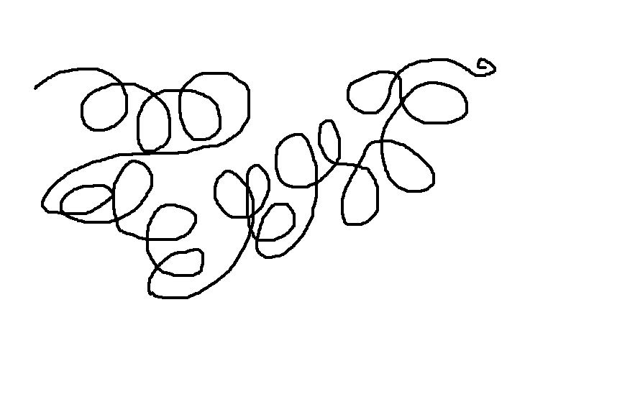
-Прочитайте советы Мойдодыра. (на карточках, на которых зашифрованы правила личной гигиены – Мой руки перед едой. Следи за чистотой тела. Принимай душ вечером.

Станция «Физкультурная»
- Чтобы сохранить здоровье, нужно заниматься физкультурой, делать ежедневную зарядку. Во время физической нагрузки наши мышцы работают напряженней, поэтому им нужно больше кислорода. Сердце вынуждено перекачивть больше крови, чтобы доставить кислород к мышцам. Если вы ежедневно занимаетесь гимнастикой, ваше сердце становится сильнее.
- А сейчас соревнование.
«Заполняем классную книгу рекордов» (по командам)
- Приседания
- Отжимания
- Прыжки на одной ноге
- Висы

4 станция «Вредные привычки»
-Давайте сформулируем, что же может повредить здоровью?
- Здоровью вредит курению
- Вредно переедать
- Есть много сладкого
- Вредно мало двигаться
- Вредно долго сидеть у телевизора, компьютера

-Назовите вредные привычки, которые мешают быть здоровым.
-Чем они вредны?
-Как от них избавиться?

Задание : Придумайте антирекламу табака и курения. (рисование плакатов)

